2011年临沂市初中学生学业考试试题
物理 化学 生物
本试卷分第Ⅰ卷（选择题）和第Ⅱ卷（非选择题）两部分，第Ⅰ卷1至4页，第Ⅱ卷5至12页，共150分，考试时间120分钟。

第Ⅰ卷（选择题 共60分）
物理部分
（11·临沂）1．如图所示现象中，由液化形成的是
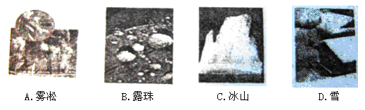
答案：B

（11·临沂）2．在公共场所“轻声”说话是文明的表现，而在旷野中要“大声”喊叫才能让较远处的人听见。这里的“轻声”和“大声”是指声音的
A．音色 B．音调 C．响度 D．频率
答案：C

（11·临沂）3．如图所示的剪刀中，要剪开较硬的物体，使用哪种最合适？
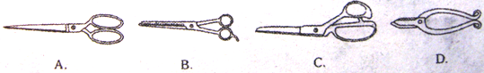
答案：D

（11·临沂）4．下图所示的过程中，人对物体做功的是
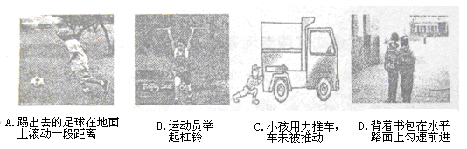
答案：B

（11·临沂）5．如图所示，一闹钟静止在水平桌面上，则
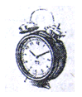
A．闹钟受到的重力和桌面对闹钟的支持力是一对平衡力
B．闹钟受到的重力和闹钟对桌面的压力是一对平衡力
C．闹钟受到的重力和闹钟受到的支持力是一对相互作用力
D．闹钟受到的重力和闹钟对桌面的压力是一对相互作用力
答案：A

（11·临沂）6．如图所示的现象中，由光的反射形成的是
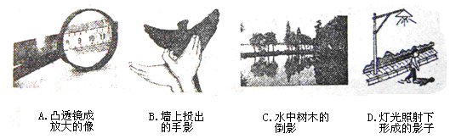
答案：C

（11·临沂）7．关于安全用电，下列说法不正确的是
A．不能在高压线附近放风筝
B．发现有人触电，应迅速采用正确的方法使被触电的人脱离电源
C．使用测电笔辨别火线时，手不能接触笔尾金属体
D．使用有金属外壳的家用电器，其外壳必须接地
答案：C

（11·临沂）8．如图所示的电路，电源电压保持不变，闭合开关，当滑动变阻器的滑片向右滑动时，下列分析正确的是
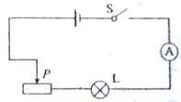
A．灯泡变亮，电流表的示数变大
B．灯泡变暗，电流表的示数变小
C．灯泡亮度不变，电流表的示数变大
D．灯泡亮度不变，电流表的示数变小
答案：A

（11·临沂）9．如图所示，用来研究磁场对电流作用力的实验装置是
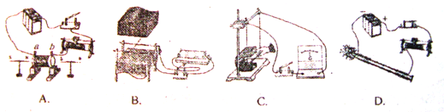
答案：B

（11·临沂）10．下列说法正确的是
A．机械钟表中的发条可以储存时钟运转所需要的能量，主要是由于制成发条的材料具有很好的延展性
B．橡胶是一种很好的弹性材料，用橡胶轮胎可以大大减轻汽车的震动与颠簸
C．铜是一种很好的导体，是因为它具有较高的硬度
D．银锭具有很高的硬度，所以可以将其拉成丝
答案：B

第Ⅱ卷（非选择题 共90分）
物理部分
一．填空题（每空1分，共6分）
（11·临沂）1．周日，晓月和晓华骑双人自行车郊游，在如图所示的行驶过程中以晓华为参照物，晓明是_________的。
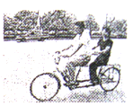
答案：静止

（11·临沂）2．某日光灯接在照明电路中正常工作时，其电流是0．13A，若通电10min，有 J的电能转化成了热能和 能。
答案：17160 光

（11·临沂）3．照明电路中的白炽灯和开关是 联的；洗衣机、电视机、电冰箱等家用电器之间是 联的。
答案：串 并

（11·临沂）4．为判断电源的正负极，晓华同学找来了一个小铁钉，把绝缘导线的一部分绕在上面，制成了一个电磁铁连在电路中。当闭合开关S，小磁针静止时的指向如图所示。据此判断 端是电源的正极（选填“a”或“b”）。
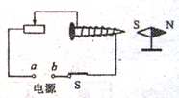
答案：b

二．实验题（每空1分，共12分）
（11·临沂）5．如图所示被测物体的质量是 g．
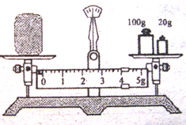
答案：124

（11·临沂）6．在探究凸透镜成像规律时，调节光具座上依次排列的烛焰、凸透镜和光屏，使它们的中心大致在同一高度，当物距为18cm时，移动光屏，可在光屏上得到一个的等大、倒立的实像。
（1）该凸透镜的焦距是 cm。
（2）当物距为15cm时，移动光屏，可得到一个清晰的 、倒立的实像。在放大镜、照相机和投影仪中，成像情况与此类似的是 。
答案：（1）9 （2）放大 投影仪

（11·临沂）7．在探究“影响浮力大小的因素”时，同学们做了如图所示的一系列实验。请你根据图中所标弹簧测力计的示数等信息回答下列问题：
（1）物体全部浸入水中受到的是 N；
（2）根据图（a）、（b）、（c）实验可得出浮力的大小与 有关；
（3）根据图 实验可得出浮力的大小与液体体积有关。
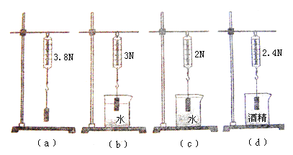
答案：（1）1．8 （2）液体密度 （3）（a）、(b) 、(c)(只填（b）、(c)同样给分)

（11·临沂）8．在测量额定电压为2．5V的小灯泡工作时的电阻实验中：
（1）在连接电路时开关应 。
（2）晓明同学连接完电路后，闭合开关，发现电压表向右偏转，而电流表指针向零刻度的左边偏转，造成这一现象的原因是 。
（3）晓明同学排除故障后连接成了如图所示的电路，闭合开关，发现灯泡较暗，为了让小灯泡正常发光，应将滑动变阻器的滑片向 端（选填“左”或“右”）移动。
（4）当小灯泡正常发光时，电流表指针如图乙所示，则通过灯泡的电流是 A，小灯泡正常工作时的电阻是 Ω。（结果保留一位小数）

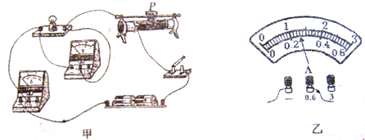
答案：（1）断开 （2）电流表接线柱接反了 （3）左 （4）0.26 9.6

三．计算题（第9题5分，第10题7分，共12分）
（11·临沂）9．根据某建筑工程需要制成了一体积为1m³的正方体大理石块，经测定大理石块的质量为2.7×10³kg。（g取10N/kg）
（1）该大理石的密度是多少？
（2）该大理石块放在水平地面上对地面的压强是多少？
答案：解：（1）大理石密度
ρ＝$\frac{m}{v}=\frac{2\text{.}7×{\text{10}}^{3}\text{kg}}{1m^{3}}=2\text{.}7×{\text{10}}^{3}{\text{kg}}/{m^{3}}$
（2）大理石对水平地面的压力为
F＝mg＝2．7×10³kg×10N/kg＝2．7×10⁴N
体积1m³的正方体大理石块底面积为S＝1m²
大理石对水平地面的压强为
$$p=\frac{F}{S}=\frac{2\text{.}7×{\text{10}}^{4}N}{1m^{2}}=2\text{.}7×{\text{10}}^{4}P_{a}$$

（11·临沂）10．下表是一种家庭厨房用电热水器的铭牌，该电热水器具有加热速度快的特点。
执行标准：GB4706．1-1998GB4706．12-2006
产品名称：密闭型储水式电热水器
产品型号：F05-15A(X)
额定容量：5L | 额定压力：6．7MPa
额定功率：1500W | 额定电压：220V
额定频率：50Hz | 防水等级：IPX4

（1）5kg初温是20℃的水被加热到60℃所吸收的热量是多少？
（2）该电热水器正常工作时通过的电流是多少？（结果保留一位小数）
答案：解：（1）5kg水吸收的热量
Q＝cm(t-t₀)=4．2×10³J/(kg·℃)×5kg×（60℃－20℃）＝8．4×10⁵J
（2）读表知：额定功率P＝1500W，额定电压U＝220V
根据P＝UI得
$$I=\frac{P}{U}=\frac{\text{1500}W}{\text{220}V}=6\text{.}8A$$

